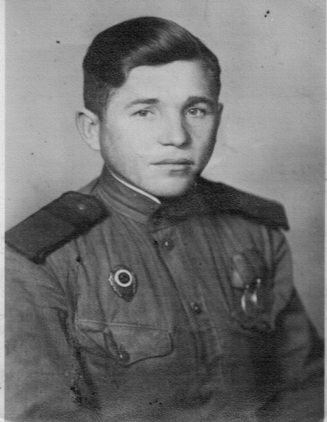 | …Скажем откровенно:  Просто парень сам собой Он обыкновенный.  Впрочем, парень хоть куда.  Парень в этом роде  В каждой роте есть всегда,  Да и в каждом взводе.  А. Твардовский  Киченко Георгий Васильевич  (13.05.1922 – 10.01.1994)
Георгий Васильевич Киченко, мой прадедушка, родился в семье жителей Краснохолма Василия и Анны Киченко. К труду он был приучен с раннего детства, так как семья была очень большая. В семье было ещё тринадцать детей. Нужно было помогать родителям кормить младших братьев и сестёр, поэтому работать он начал с двенадцати лет. Мой прадедушка был призван в ряды Красной Армии 10 июля 1941 года Краснохолмским РВК Чкаловской области. В действующей армии находился с 30.08.1942 года. Большой, трудный и славный путь прошел Первый отдельный тяжелый моторизованный Лодзинский орденов Александра Невского и Богдана Хмельницкого II степени понтонно-мостовой полк, сформированный 20 декабря 1942 года в селе Петропавловка под Сталинградом. Этот полк входил в состав войск Юго-Западного Фронта. Именно в нем служил мой прадедушка. Сталинград, Ростов, Днепропетровск, Одесса, Тирасполь и десятки других городов были освобождены советскими войсками, которым способствовали понтонеры первого понтонного полка. Более 8000 км от Сталинграда до Магдебурга прошли воины этого полка под непрерывным воздействием вражеской авиации, под артиллерийским и миномётными обстрелами, а иногда и под градом ружейно-пулеметного огня, строили мосты, наводили понтонные переправы и спасали их от ледоходов и сплавных мин. Мой прадедушка дошёл до Берлина. Имел следующие правительственные награды:две медали «За отвагу», медаль «За освобождение Варшавы», медаль «За взятие Берлина», медаль «За победу над Германией», нагрудный знак «Отличный понтонёр,
многочисленные юбилейные медали.
Георгий Васильевич был демобилизован в звании старшего сержанта на основании Указа Президиума Верховного Совета СССР от 22.10. 1946 года. На войне мой прадедушка не расставался со своей фронтовой гармонью. Радовал своих близких игрой на этом инструменте и в дальнейшей мирной жизни. После войны он вернулся в родное село. Женился и воспитал двоих детей. Работал шофёром в колхозе, сельхозтехнике и ПМК. Дети, внуки и близкие люди помнят его как доброго, простодушного, общительного человека, всегда готового прийти на помощь.
К сожалению, я не застал своего прадедушку живым. Но я всегда слушаю с большим интересом рассказы о нём и о его нелёгкой, но славной жизни. На таких обычных, но надёжных людях и держится наша страна!
Респондент – Сараева А.Г.
Источники информации: красноармейская книжка, удостоверения к медалям.
Очерк подготовил Сараев Алексей,
ученик 5 Б класса
МОАУ «СОШ № 84 с. Краснохолма»

